ACO Flanschdichtungsset Jet DN80/Spin DN100-150/NBR
ACO Haustechnik

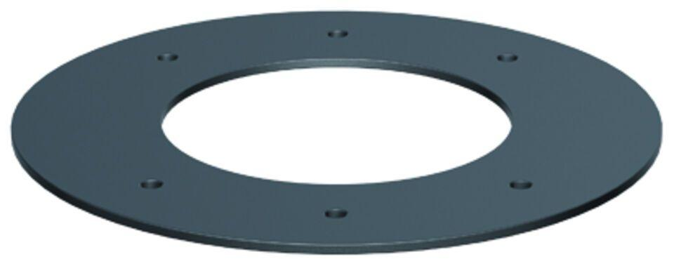Eigenschaften
GTIN:
4002626578792
HAN:
7034.30.26

